Hadoop伪分布式安装

关闭防火墙
systemctl stop firewalld.service #停止firewall
systemctl disable firewalld.service #禁止firewall开机启动
firewall-cmd --state #查看默认防火墙状态（关闭后显示notrunning，开启后显示running）

修改主机名
vi /etc/hosts #ip + 主机名，最后添加
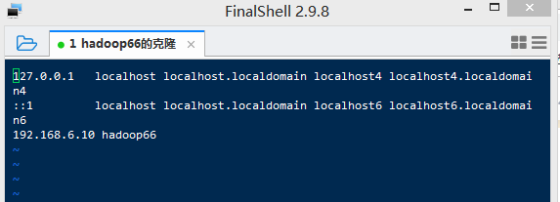

将普通用户提高权限
vi /etc/sudoers
找到 root ALL=(ALL) ALL 这一行。 在下面添加
用户名 ALL=(ALL) ALL

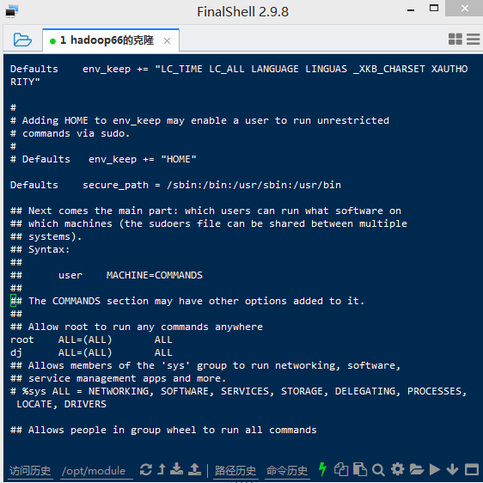

创建文件夹并修改权限
在非root用户下
sudo mkdir 文件夹
sudo chown 用户名:用户名 文件名
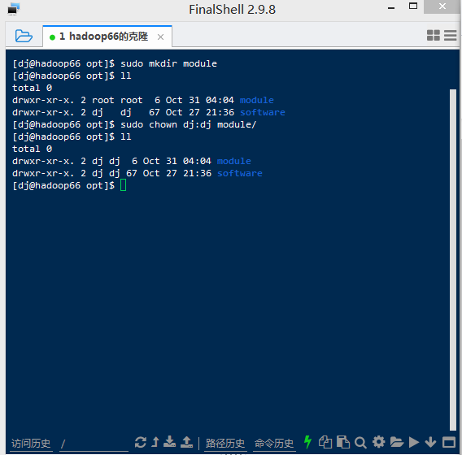

上传 JDK 与 Hadoop 安装包

解压hadoop和JDK安装包到指定目录
tar -zxvf 安装包 -C 路径
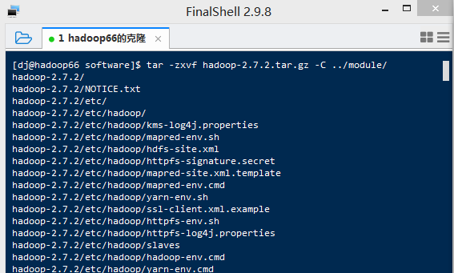
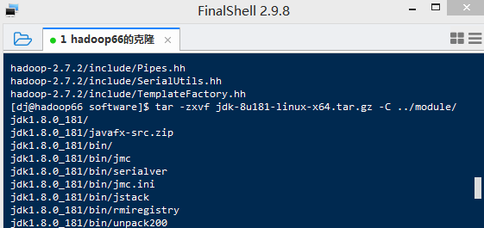

配置环境变量
Vi /etc/profile

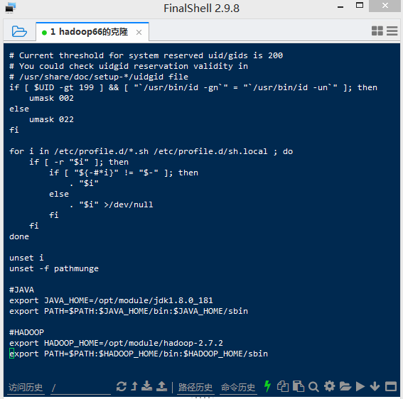
刷新配置文件：source /etc/profile
用 “java” 和 ”javac” 测试配置环境是否成功

官方grep案例
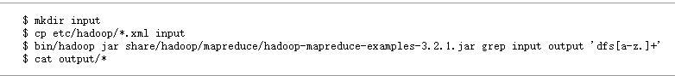
按步骤操作
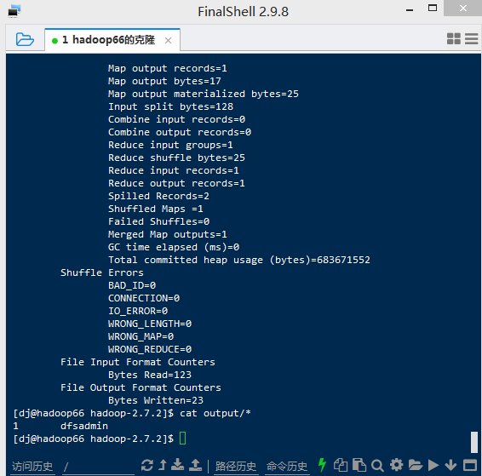

修改hadoop配置文件

- vi hadoop-env.sh
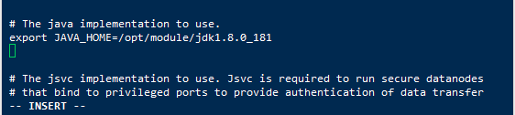
将”${JAVA_HOME}” 修改为java的安装路径
export JAVA_HOME=/opt/module/jdk1.8.0_181

2.vi core-site.xml
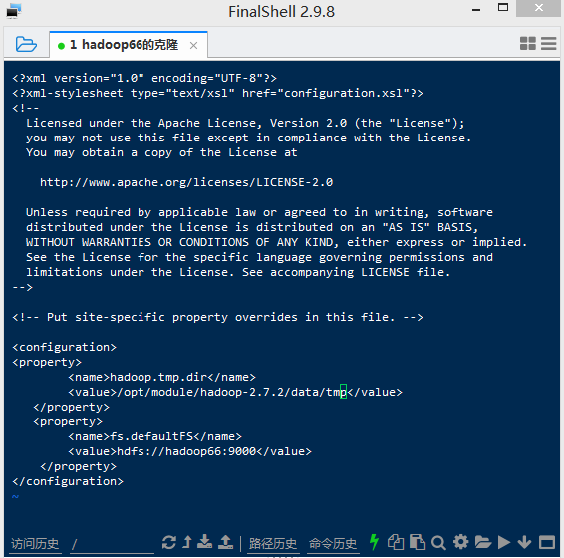

<!-- 指定HDFS中 NameNode的地址 -->
<property>
<name>fs.defaultFS</name>
<value>hdfs://hadoop66:9000</value>
</property>
<!-- 指定hadoop运行时产生文件的存储目录 -->
<property>
<name>hadoop.tmp.dir</name>
<value>/opt/module/hadoop-2.7.2/data/tmp</value>
</property>

3.vi hdfs-site.xml
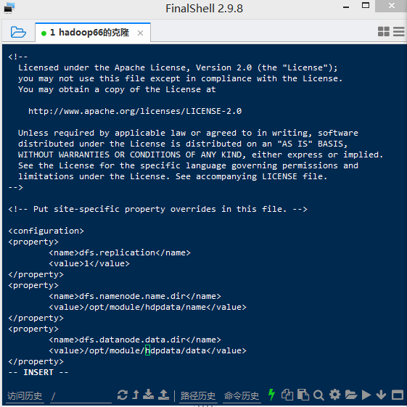

<property>
<name>dfs.replication</name>
<value>1</value>
</property>
<property>
<name>dfs.namenode.name.dir</name>
<value>/opt/module/hdpdata/name</value>
</property>
<property>
<name>dfs.datanode.data.dir</name>
<value>/opt/module/hdpdata/data</value>
</property>

4.vi slaves
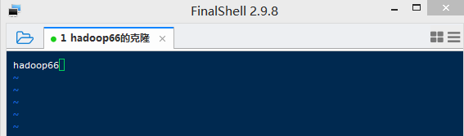

添加 主机名
如 hadoop66

启动hadoop进程
先查看jps进程
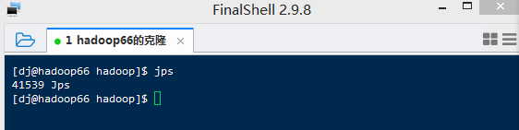

再hadoop namenode -format #格式化，初始化。
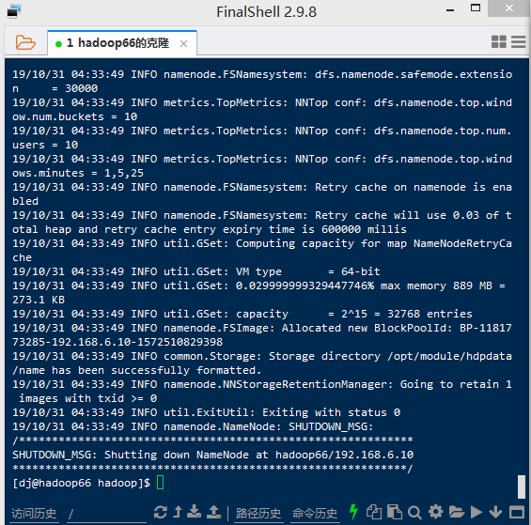

然后 hadoop-daemon.sh start namenode启动namenode进程
并用jps查看是否启动
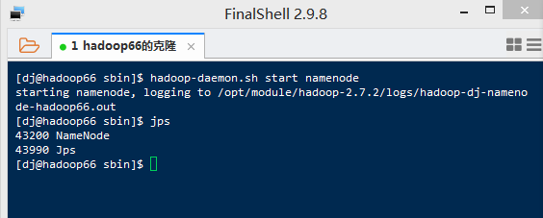
hadoop-daemon.sh start datanode启动datanode进程
并用jps查看是否启动
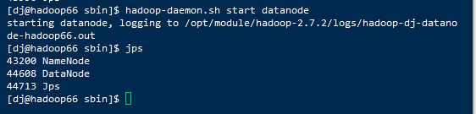

启动进程后，通过本地浏览器访问
通过本地浏览器访问 192.168 .6.10:50070 #虚拟机ip+50070
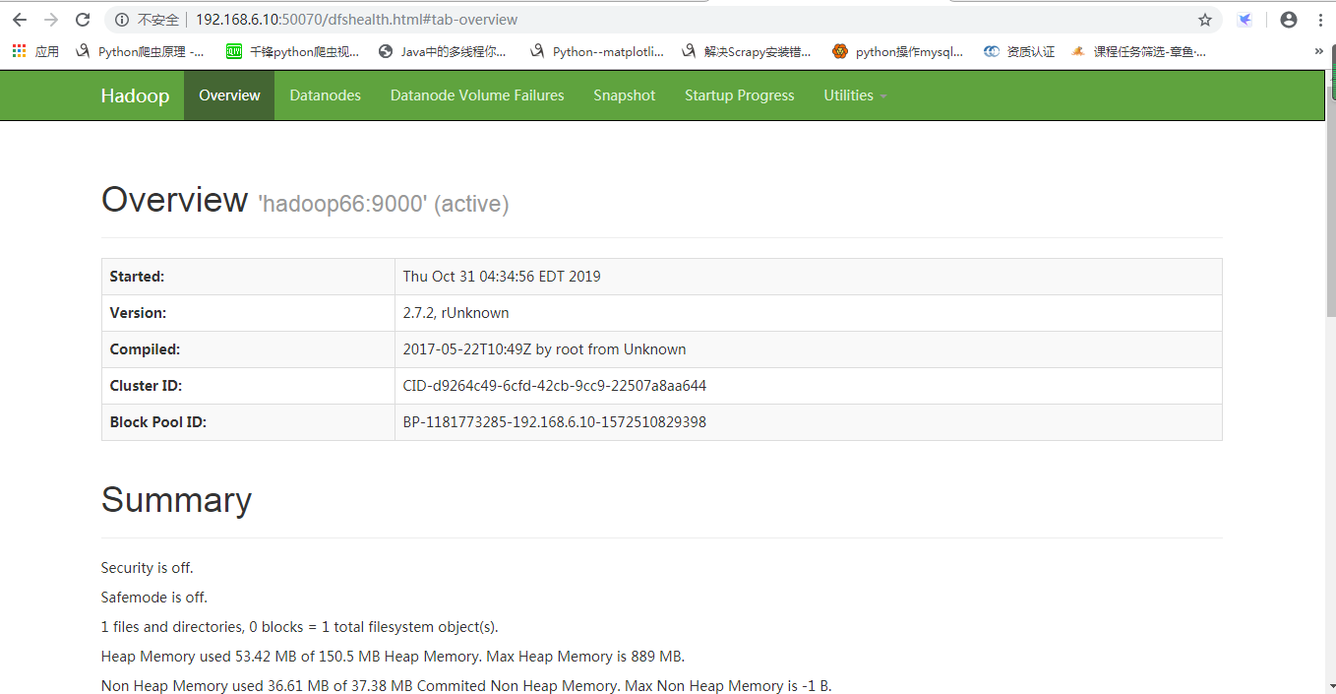

Hdfs上运行mapreduce案例
先在hdfs上创建一个文件夹，并放入文件到hdfs上，再开始运行mapreduce案例
hadoop fs -mkdir /demo
hadoop fs -put input/ /demo
hadoop jar share/hadoop/mapreduce/hadoop-mapreduce-examples-2.7.2.jar wordcount /demo/input output
运行成功并查看结果
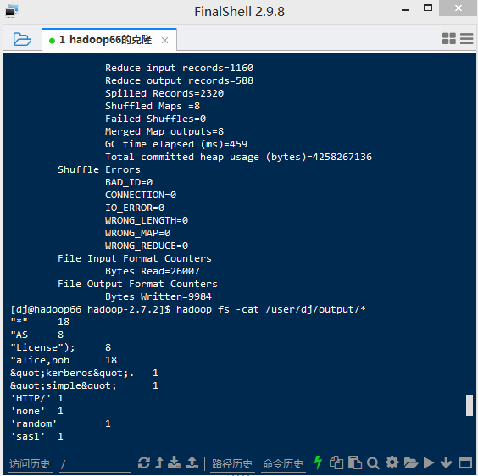
结果还能在web端查看：

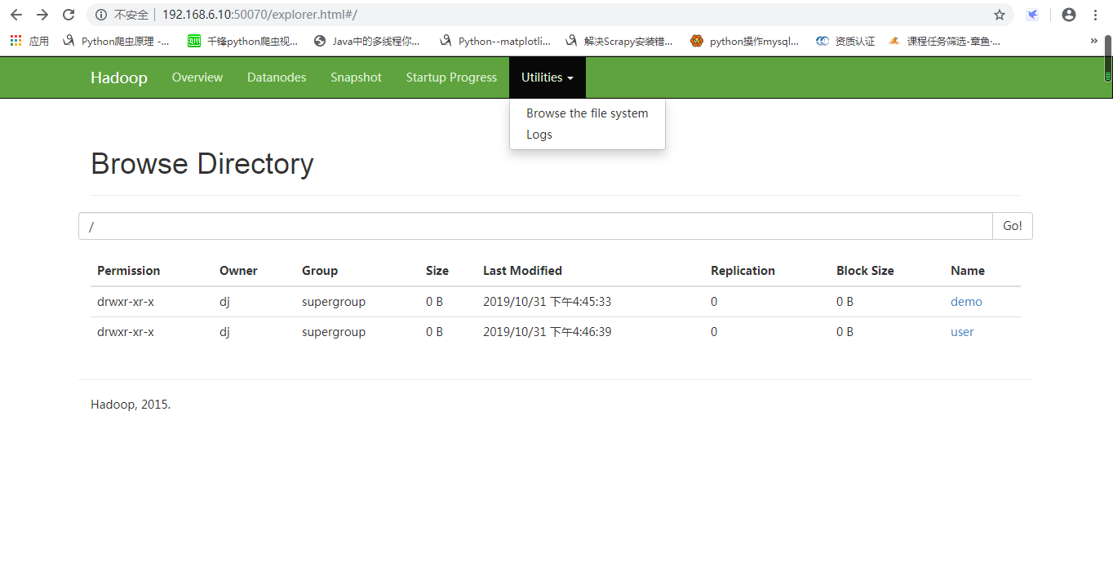
1.yarn.env.sh
只需要修改 JAVA_HOME

· 2.yarn.site.xml
<!-- 指定reducer获取的方式 -->
<property>
<name>yarn.nodemanager.aux-services</name>
<value>mapreduce_shuffle</value>
</property>
<!-- 指定YARN的ResoureManager的地址 -->
<property>
<name>yarn.resourcemanager</name>
<value>master01</value>
</property>

3.mapred-env.sh
只需要修改JAVA_HOME

3.mapred-site.xml
<property>
<name>mapreduce.framework.name</name>
<value>yarn</value>
</property>

4.启动集群（hdfs一定要启动）
yarn-daemon.sh start resourcemanager
yarn-daemon.sh start nodemanager

5.yarn浏览器查看
http://master01:8088

6.运行mapreduce程序
hadoop jar $HADOOP_HOME/share/hadoop/mapreduce/hadoop.......e..jar /user/pengjie/input /user/pengjie/output

